Schwarzes Auto - weisses Auto ?!?
โดย ช้างเผือก

Dem geneigten Leser ist es sicher auch schon aufgefallen : Schwarze Autos, welche mit einem Aufkleber zu einem weissen Auto umdeklariert wurden und weisse Autos, die vorgeben schwarz lackiert worden zu sein.
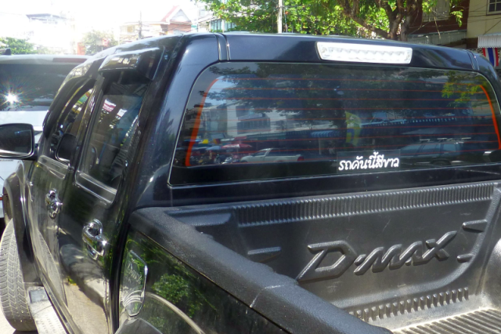

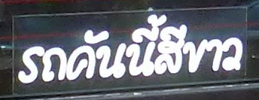

Was genau hat es damit auf sich ? Hat der Autoverkäufer ge -schlafen ? Will er sich nun mit einem billigen Aufkleber aus der Affäre ziehen ? Oder will der Fahrer mit dem offensichtlichen Widerspruch nur Aufmerksamkeit erhaschen ?

Wir haben mit 12 Automobilisten gesprochen und sie um Auf -klärung gebeten. Oft wurde von glücksbringenden Farben gesprochen : „Is lucky colour“, obschon die Farbe nichts mit den für Wochentagen üblichen, glücksbringenden Farben zu tun hatte. Einige der Befragten haben sich (erfolgreich) mit einem Lächeln aus der Affäre gezogen, während andere sich mit einem „mai saab krap“ ( ไม่ ทราบ ครับ ) empfahlen.

Die plausibelste Erklärung gab uns jedoch schliesslich ein Taxifahrer in Bangkok^{[1]}. Ähnlich wie bei den thailändischen Übernamen bei Personen ( ชึ่อเล่น ), sind die Aufkleber dazu gedacht, böse Geister zu verwirren. Eigentlich durch die Schönheit des Vehikels angezogen, verursacht der Aufkleber offensichtlich derartige Verwirrung, dass die Geister sich vom Fahrzeug wieder abwenden. Voilà. Das Ziel ist erreicht.

Dass die Aufkleber stets auf der Rückseite des Fahrzeuges angebracht sind, lässt vermuten, dass die Geister sich von hinten anschleichen. Entweder weil sie die direkte Konfrontation scheuen oder weil sie von den Fahrkünsten des Lenkers nicht ganz so überzeugt sind.

Für den Fall, dass man jedoch keinen solchen Aufkleber am Fahrzeug mitführt gibt es dann noch Plan A. Dieser wird praktisch von jedem Automobilsten praktiziert. Man stimmt damit die guten Geister einvernehmlich. Dies kann z.B. durch Anbringen von Jasmin - Blumenkränzen am Rückspiegel er -folgen. Für Fahranfänger oder ältere Fahrzeuge werden von den thailändischen Automobilclubs bzw. vom Verband der Jasmin -Blumenkranz - Verkäufer gerne auch beide Varianten em -pfohlen. Damit wäre dann quasi ein Vollkasko Rundumschutz für Fahrzeug, Insassen und Ladung realisiert.

Für den ganz seltenen Fall, dass sich böse Geister doch von vorne nähern sollten, hat der Autobauer mit dem Einbau einer Hupe schon vorgesorgt. Prophylaktisch einfach sporadisch und heftig hupen.

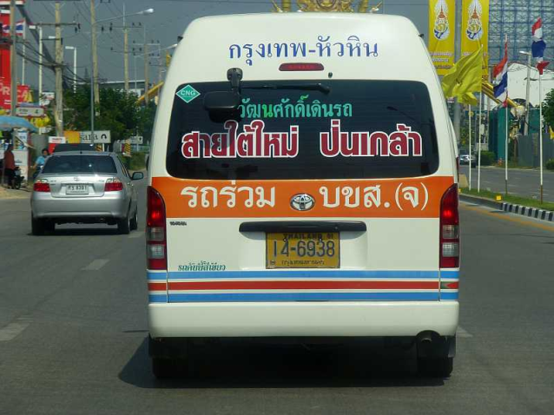
Wie man sieht, werden zahlreiche Möglichkeiten angeboten, um die Verkehrssicherheit zu erhöhen. Bereits durch Anbringen eines einzigen Aufklebers für 60 ฿ ist bereits ein lebenslanger Schutz vor bösen Geistern sichergestellt. Weitere 20 ฿ für ein Jasmin - Blumenkranz und auch die guten Geister erweisen sich einem hold.

Quellen :
[1] คุณ สมชาย, มฉ 3359, กรุงเทพมหานคร, 29.11.2013

